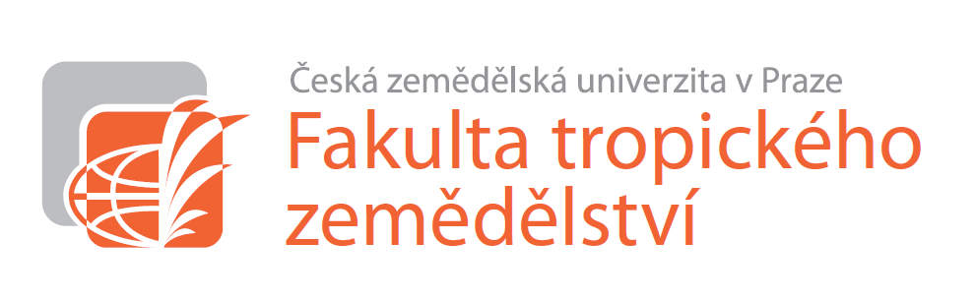
Česká zemědělská univerzita v Praze
Fakulta tropického zemědělství

Zápis z jednání oborové rady program Tropical Agrobiology and Bioresource Management (4106 V44)
26. 11. 2019

Dne 26. listopadu 2019 proběhlo zasedání oborové rady FTZ, TABM. Přítomni byli níže uvedení členové rady.

Přítomní členové (8): prof. RNDr. Pavla Hejcmanová, Ph.D.
prof. Ing. Ladislav Kokoška, Ph.D.
doc. Ing. Jan Banout, Ph.D.
doc. Ing. Pavel Klouček, Ph.D.
Ing. Olga Leuner, Ph.D.
doc. Ing. Bohdan Lojka, Ph.D.
prof. Mgr. Ing. Markéta Sedmíková, Ph.D.
prof. RNDr. Irena Valterová, CSc.

Omluveni (4): doc. Ing. Karolína Brandlová, Ph.D.
doc. Ing. Jaroslav Havlík, Ph.D.
Ing. Přemysl Landa, Ph.D.
doc. Mgr. Radim Šumbera, Ph.D.

Tajemnice: Mgr. Martina Klímová
Zapisovatelka: Ing. Ingrid Faltová

Program zasedání Oborové rady:
1. Zahájení (prof. Ing. Ladislav Kokoška, Ph.D.)
2. Informace z minulé Oborové rady (prof. Ing. Ladislav Kokoška, Ph.D.)
3. Atestace doktorandů – září 2019 (prof. RNDr. Pavla Hejcmanová, Ph.D., doc. Ing. Jan Banout, Ph.D., doc. Ing. Bohdan Lojka, Ph.D.)
4. Schválení ISP (Individuálního studijního plánu) a metodik dizertačních prací nových doktorandů (prof. RNDr. Pavla Hejcmanová, Ph.D.)
5. Různé (prof. RNDr. Pavla Hejcmanová, Ph.D.)

ad 1. Zahájení
Předseda OR prof. Ing. Ladislav Kokoška, Ph.D. přivítal přítomné členy Oborové rady programu Tropical Agrobiology and Bioresource Management (TABM).
Přítomno bylo celkem 8 členů. Ze zasedání se omluvili 4 členové.

ad 2. Informace z minulé Oborové rady
Předseda OR prof. Ing. Ladislav Kokoška, Ph.D. připomněl informace z minulé Oborové rady.

Akreditace doktorského programu TABM byla schválena na dobu 10 let.

Předseda OR prof. Ing. Ladislav Kokoška, Ph.D. předal funkci nové předsedkyni- prof. RNDr. Pavle Hejcmanové, PhD.
ad 3. Atestace doktorandů – září 2019 (prof. RNDr. Pavla Hejcmanová, Ph.D., doc. Ing. Jan Banout, Ph.D., doc. Ing. Bohdan Lojka, Ph.D.)
Prof. RNDr. Pavla Hejcmanová, Ph.D., Katedra chovu zvířat a potravinářství v tropech: atestace proběhly dne 16. 9. 2019 a týkaly se 17 studentů, 12 studentům- doporučeno pokračovat bez výtky, 5 studentům doporučeno pokračovat s výtkou.

Doc. Ing. Jan Banout, Ph.D., Katedra udržitelných technologií: atestace proběhly dne 23. 9. 2019 a týkaly se 1 studenta, kterému bylo doporučeno pokračovat ve studiu s výtkou.

Doc. Ing. Bohdan Lojka, Ph.D., Katedra tropických plodin a agrolesnictví: atestace proběhly dne 25. 9. 2019 a týkaly se 31 studentů. 15 studentům- doporučeno pokračovat bez výtky, 9 studentům- doporučeno pokračovat s výtkou, 6 studentům- doporučeno přerušit studium, 1 studentům- doporučeno ukončit studium.

ad 4.) Projednání ISP nových doktorandů (prof. RNDr. Pavla Hejcmanová, Ph.D.)
Byly projednány individuální studijní plány studentů:
Agnes Aba Abakah, Ing. – ISP schválen
Alžběta Báčová, Ing. – ISP schválen, změnit téma disertační práce v zadání
Barbora Fišerová, Ing. – ISP schválen
Zuzana Holubová, Ing. - ISP schválen
Barbora Kyereko, Ing. - dodělat ISP
Dhiraj Lakhichand Jain, MSc. - ISP schválen
Tariku Olana Jawo, MSc. - ISP schválen
Marie Kalousová, Ing. – ISP schválen, vyspecifikovat téma disertační práce a předměty SDZ
Jan Mengr, Mgr. - vyspecifikovat téma disertační práce, přepsat státnicové předměty do AJ
Abubakar Sadiq Musa, Ing. - specifikovat státnicový předmět- Biochemistry
Battogtokh Nasanbat, MSc. - ISP schválen, vyspecifikovat téma disertační práce v zadání
Markéta Swiacká, Ing. - ISP schválen, doplnit cíle disertační práce v zadání
Ondřej Zelba, Ing. - vyspecifikovat státnicový předmět - Molecular genetics
Aishwarya Chaure, MSc. - specifikovat téma v zadání, doplnit abstrakt do ISP; metodologie schválena
Muhammad Ali Mian, MSc. - upravit metodologii- upřesnit socioekonomické faktory
Onyedika Emmanuel Okpala MSc. - ISP schválen, metodologie schválena
Choungo Nguekeng Patrick Bustrel MSc. - metodologie- upravit reference dle citační normy FTZ

Individuální studijní plány, které nebyly schváleny na OR (26. 11.) budou po zapracování komentářů odeslány členům oborové rady ke schválení per rollam.

ad 5. Různé
a) Odevzdání ISP a metodik
Student předkládá zadání disertační práce (v UIS) a individuální studijní plán do 1 měsíce po nástupu ke studiu. Individuální studijní plán musí splňovat všechny podmínky, které vycházejí ze studijního řádu. Počet kreditů ve vytvořeném ISP je minimálně 240. Následně bude ISP schvalován na první oborové radě.

Studenti, kteří nastoupí ke studiu programu TABM v akademickém roce 2020/2021 odevzdají metodiky (max. 5 stran) do 3 měsíců od zápisu. Oponentem schválené metodiky budou následně prodiskutovány na zasedání Oborové rady, které se uskuteční začátkem března.

b) Literární rešerše
Bylo usneseno, že student odevzdá do 3. atestace zpracovanou literární rešerši s vyjádřením školitele a nebude se posílat k externímu posudku.

c) Stanovisko k počtu doktorandů na školitele
Jestliže má školitel dobré výsledky doktorandů včetně vysokého procenta úspěšně dokončených doktorandů, není třeba stanovovat maximální počet studentů doktorského studia na školitele.

d) nedostatečnost systému UIS
Zadat požadavek, aby v UIS (roční hodnocení- oborová rada- ISP) bylo možné filtrovat seznam studentů podle oboru/programu.

e) Projednání žádostí studentů
Milena Jindřichová- žádost o náhradu povinné stáže. Schváleno: 7 pro, 0 proti, 1 zdržel.
Markéta Swiacká- změna názvu disertační práce z Ecology of African Ungulates na Using community-based approaches to assess the threats to pangolins (Pholidota) in the Congo Basin. Schváleno: 8 pro, 0 proti, 0 zdržel.
Jan Mengr- změna názvu disertační práce na Factors affecting sex ratio and survival in captive ungulates. Schváleno: 8 pro, 0 proti, 0 zdržel.
Závěr
Předsedkyně OR prof. RNDr. Pavla Hejcmanová, Ph.D. všem zúčastněným poděkovala a ukončila zasedání Oborové rady. Další setkání proběhne v únoru/začátkem března 2019.

V Praze dne 26. 11. 2019
prof. RNDr. Pavla Hejcmanová, Ph.D.
Předsedkyně OR FTZ pro program TABM

